Stručný prehľad

o činnosti NR SR

V. volebné obdobie

(2010 - 2012)

Bratislava marec 2012

Zloženie NR SR k 13. 6. 2010
na základe výsledkov volieb do NR SR,
konaných 12. júna 2010

Politický subjekt | Výsledky volieb  v % | Počet poslancov v NR SR | Podiel  v NR SR  v %
SMER – SD | 34,79 | 62 | 41,33
SDKÚ – DS | 15,42 | 28 | 18,67
SaS | 12,14 | 22 | 14,67
KDH | 8,52 | 15 | 10,00
MOST – HÍD | 8,12 | 14 | 9,33
SNS | 5,07 | 9 | 6,00
S p o l u | - | 150 | -

Kluby poslancov NR SR

Poslanecký  klub | Počet poslancov  v poslaneckom klube
 | na začiatku vol. obd. | k 9. 3. 2012
SMER – SD | 62 | 62
SDKÚ – DS | 28 | 28
SaS | 22 | 18
KDH | 15 | 14
MOST – HÍD | 14 | 14
SNS | 9 | 7
Poslanci, kt. nie sú členmi žiadneho poslaneckého klubu | - | 7
S p o l u | 150 | 150

Zloženie NR SR z hľadiska zastúpenia mužov a žien
(k 9. 3. 2012)

Poslanecký klub | Muži | Ženy | Spolu
SMER – SD | 52 | 10 | 62
SDKÚ – DS | 23 | 5 | 28
SaS | 15 | 3 | 18
KDH | 11 | 3 | 14
MOST – HÍD | 13 | 1 | 14
SNS | 7 | 0 | 7
Poslanci, kt. nie sú členmi žiadneho poslaneckého klubu | 5 | 2 | 7
S p o l u | 126 | 24 | 150

Zmeny v zložení poslaneckých klubov

Poslanecký klub | Počet poslancov, ktorí vystúpili z poslaneckého klubu | Súčasné zaradenie poslancov
KDH | 1 | poslanec nie je členom žiadneho poslaneckého klubu
SaS | 4 | poslanci nie sú členmi žiadneho poslaneckého klubu
SNS | 2 | poslanci nie sú členmi žiadneho poslaneckého klubu

Schôdze NR SR

Rok | Počet schôdzí | Počet dní zasadnutia NR SR | Počet prijatých uznesení
2010 | 11 | 36 | 272
2011 | 15 + 1* | 65 | 500
2012 | 2 | 8 | 76
S p o l u | 29 | 109 | 848
* - 25. schôdza zrušená (rozh. č. 557)

Schôdze NR SR zvolané na základe žiadostí skupiny poslancov podľa § 17 ods. 2
zákona o rokovacom poriadku NR SR

Č. sch./  dátum | Žiadosť  poslancov | Poslanecký  Klub | Zameranie schôdze
6.  8. 9. 2010 | 45  poslancov | SMER–SD | - odvolanie Richarda SULÍKA z funkcie predsedu NR SR
10.  16. 12. 2010 | 47  poslancov | SMER–SD | - prijatie uznesenia NR SR k postupu prípravy a výstavby diaľnic a rýchlostných ciest na Slovensku
13.  2. 2. 2011 | 46  poslancov | SMER–SD | - návrh skupiny poslancov NR SR na prijatie uznesenia NR SR k voľbe kandidáta na vymenovanie za generálneho prokurátora SR (tlač 240)  (neschválený program)
14.  11. 2. 2011 | 34  poslancov | SDKÚ-DS, SaS, KDH, MOST-HÍD | - tlače 247, 248, 249, 250, 251, 252, 186
15.  17. 3. 2011 | 41  poslancov | SMER–SD | - tlače 270, 271, 272  (neschválený program)
17.  6. 4. 2011 | 46  poslancov | SMER–SD | - návrh skupiny poslancov NR SR na prijatie Vyhlásenia NR SR k aktuálnym slovensko-maďarským vzťahom (tlač 311)  (neschválený program)
21.  7. 7. 2011 | 56  poslancov | SMER–SD | - návrh skupiny poslancov NR SR na prijatie uznesenia NR SR k posilneniu cenovej stability životne dôležitých tovarov, služieb a energií (tlač 434)  (neschválený program)

23.  13. 9. 2011 | 46  poslancov | SMER–SD  SNS | - vyslovenie nedôvery predsedníčke vlády SR Ivete Radičovej
25.  11. 11. 2011  (zrušená) | 56  poslancov | SMER–SD | - návrh skupiny poslancov NR SR na prijatie uznesenia NR SR k zastaveniu transformácie nemocníc na akciové spoločnosti (tlač 552)  (schôdza zrušená – ROZH. č. 557 )

Prehľad prerokovaných medzinárodných zmlúv (dohôd)
Počet prerokovaných medzinárodných zmlúv (dohôd) | 38
Počet prijatých medzinárodných zmlúv (dohôd) | 36

Kontrolná činnosť NR SR

Počet prerokovaných správ a iných materiálov | 84

Vyhlásenia NR SR

 | Názov | Uznesenie  NR SR
1. | k aktom násilia a prenasledovania príslušníkov kresťanských komunít na viacerých miestach vo svete | z 29. 3. 2011  č. 384
2. | k politickej situácii v Bielorusku | z 29. 3. 2011  č. 385
3. | k prijatiu základného zákona Maďarska | z 27. 5. 2011  č. 467

Prerokované petície občanov, ktoré podpísalo
viac ako 100 000 občanov SR v NR SR

 | Názov | Uznesenie NR SR
1. | Petícia proti výstavbe megakasína na Slovensku | z 5. 11. 2010  č. 173
2. | Petícia proti diskriminácii slovenského piva | z 15. 12. 2010  č. 264
3. | Petícia proti zásahom do systému doplnkového dôchodkového sporenia | z 15. 12. 2010  č. 265
4. | Petícia za zachovanie slovenského poľnohospodárstva a potravinárstva | z 15. 12. 2010  č. 266
5. | Petícia vyhlásená Slovenskou komorou sestier a pôrodných asistentiek | z 29. 6. 2011  č. 509
6. | Petícia Jednoty dôchodcov na Slovensku za spravodlivú valorizáciu dôchodkov | zo 14. 9. 2011  č. 630

Legislatívna činnosť NR SR

Počet predložených návrhov zákonov
Rok | celkom | vládou SR | poslancami NR SR | výbormi NR SR
2010  (1. – 11. sch.) | 106 | 79 | 25 | 2
2011  (12. – 27. sch.) | 253 | 145 | 105 | 3
2012  (28. – 29. sch.) | 5 | 5 | - | -
S p o l u | 364 | 229 | 130 | 5

Počet schválených návrhov zákonov |  |  |  |  | Z toho počet schválených zákonov  v skrátenom legislatívnom konaní
Rok | celkom | predložených vládou SR | predložených poslancami NR SR | predložených výbormi  NR SR
2010  (1. – 11. sch.) | 53 | 47 | 6 | - | 5 + 2*
2011  (12. – 27. sch.) | 138 | 121 | 13 | 4 | 12 + 4*
2012  (28. – 29. sch.) | 17 | 10 | 7 | - | 2
S p o l u | 208 | 178 | 26 | 4 | 19 + 6*
* - zákony prerokované v SLK, ktoré prezident vrátil na opätovné prerokovanie NR SR

Počet neschválených návrhov zákonov |  |  |  |  | Z toho počet NZ
Rok | spolu | predložených vládou SR | predložených poslancami  NR SR | predložených výbormi NR SR | vzatých späť | vrátených na dopracovanie | neprerokovaných | NZ, kt. nie sú podané v súlade s §96 ods. 3 zák. o rok. por.
2010  (1. – 11. sch.) | 17 | 5 | 12 | - | 6 | 1* | 1 | -
2011  (12. – 27. sch.) | 62 | 15 | 46 | 1 | 27 | - | - | 10
2012  (28. – 29. sch.) | 48 | 5 | 43 | - | 10 | - | 1 | -
S p o l u | 127 | 25 | 101 | 1 | 43 | 1* | 2 | 10
* návrh zákona (tlač 110) bol dopracovaný a predložený ako tlač 144

Počet zákonov vrátených prezidentom SR
Rok | spolu | vládne |  | poslanecké
 |  | schv. | neschv. | schv. | neschv.
2010  (1. – 11. sch.) | 4 | 4 | - | - | -
2011  (12. – 27. sch.) | 23 | 18 | 2 | 3 | -
2012  (28. – 29. sch.) | 2 | 2 | - | - | -
S p o l u | 29 | 24 | 2 | 3 | -

Počet schválených zákonov podľa navrhovateľov

Zákon podal | Počet schválených zákonov
Predsedníčka vlády SR | 1
Ministerstvo dopravy, výstavby a regionálneho rozv. SR | 18
Podpr. vlády SR pre ľudské práva a národn. menšiny | 2
Ministerstvo financií SR | 43
Ministerstvo práce, sociálnych vecí a rodiny SR | 15
Ministerstvo zahraničných vecí SR | 2
Ministerstvo obrany SR | 5
Ministerstvo vnútra SR | 15
Ministerstvo spravodlivosti SR | 20
Ministerstvo hospodárstva SR | 15
Ministerstvo školstva, vedy, výskumu a športu SR | 5
Ministerstvo zdravotníctva SR | 10
Ministerstvo kultúry SR | 5
Ministerstvo pôdohospodárstva a rozvoja vidieka SR | 8
Ministerstvo životného prostredia SR | 5
Úrad vlády SR | 1
Úrad pre normalizáciu, metrológiu a skúšobníctvo SR | 2
Úrad priemyselného vlastníctva SR | 1
Úrad pre verejné obstarávanie | 2
Správa štátnych hmotných rezerv SR | 1
Úrad jadrového dozoru SR | 1
Protimonopolný úrad SR | 1
S p o l u | 178
Hodina otázok

Prehľad o počte položených otázok podľa poslaneckých klubov

Poslanecký klub | Počet položených otázok
SMER – SD | 473
SDKÚ – DS | 326
SaS | 99
KDH | 20
MOST – HÍD | 10
SNS | 27
Poslanci, kt. nie sú členmi žiadneho poslaneckého klubu | -
S p o l u | 955

Adresovanie  otázok | Počet
 | položených otázok | zodpovedaných otázok
Predsedníčka vlády SR | 452 | 31
Členovia vlády SR | 503 | 123
S p o l u | 955 | 154

Podanie otázok | Počet položených otázok
Poslanci koalície | 455
Poslanci opozície | 500
S p o l u | 955

Počet položených otázok podľa poslaneckých klubov
v V. volebnom období

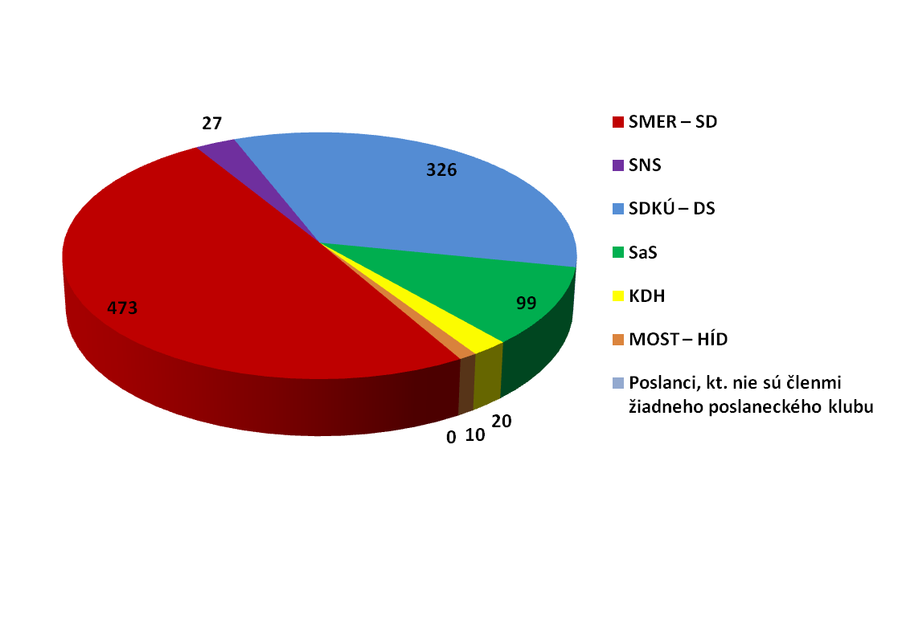

H o d i n a o t á z o k

Predsedníčka vlády a členovia vlády SR | Počet  položených  otázok
I. Radičová, predsedníčka vlády SR | 452
J. Figeľ, 1. podpr. vl. SR a min. dopr., výst. a reg. rozvoja | 141
R. Chmel, podpr. vlády SR pre ľudské práva a nár. menšiny | 2
I. Mikloš, podpr. vlády SR a minister financií | 48
J. Mihál, podpr. vlády SR a min. práce, soc. vecí a rodiny | 80
M. Dzurinda, minister zahraničných vecí SR | 23
I. Radičová, poverená vedením MO SR (od 28. 11. 2011) | -
Ľ. Galko, minister obrany SR (do 23. 11. 2011) | 26
D. Lipšic, minister vnútra SR | 17
L. Žitňanská, ministerka spravodlivosti SR | 18
J. Miškov, minister hospodárstva SR | 17
E. Jurzyca, minister školstva, vedy, výskumu a športu SR | 44
I. Uhliarik, minister zdravotníctva SR | 28
D. Krajcer, minister kultúry SR | 27
Z. Simon, minister pôdohospodárstva a rozvoja vidieka SR | 22
J. Nagy, minister životného prostredia SR (od 2. 11. 2010) | 10
S p o l u | 955

Interpelácie

Prehľad o počte podaných interpelácií podľa poslaneckých klubov

Poslanecký klub | Počet podaných interpelácií členom vlády
SMER – SD | 77
SDKÚ – DS | 14
SaS | 1
KDH | 42
MOST – HÍD | 14
SNS | 5
Poslanci, kt. nie sú členmi žiadneho poslaneckého klubu | -
S p o l u | 153

Podanie interpelácií | Počet podaných interpelácií
Poslanci koalície | 71
Poslanci opozície | 82
S p o l u | 153

Počet podaných interpelácií podľa poslaneckých klubov
v V. volebnom období

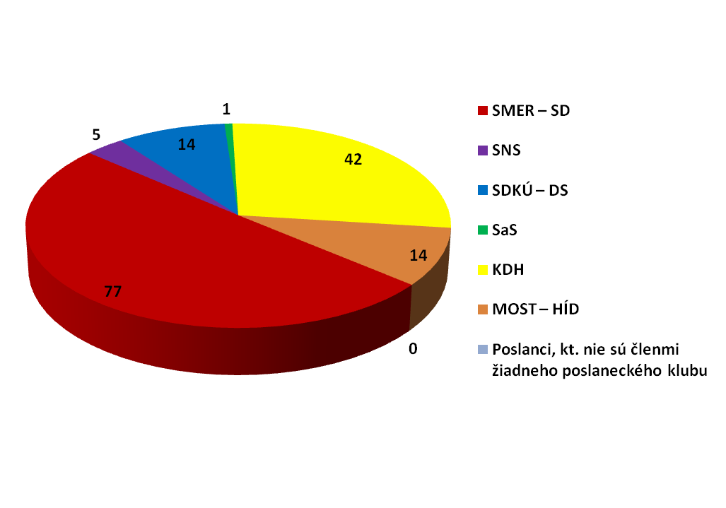
I n t e r p e l á c i e

Predsedníčka vlády a členovia vlády SR | Počet  podaných  interpelácií
I. Radičová, predsedníčka vlády SR | 16
J. Figeľ, 1. podpr. vl. SR a min. dopr., výst. a reg. rozvoja | 24
R. Chmel, podpr. vlády SR pre ľudské práva a nár. menšiny | 3
I. Mikloš, podpr. vlády SR a minister financií | 6
J. Mihál, podpr. vlády SR a min. práce, soc. vecí a rodiny | 8
M. Dzurinda, minister zahraničných vecí SR | 4
I. Radičová, poverená vedením MO SR (od 28. 11. 2011) | 2
Ľ. Galko, minister obrany SR | 2
D. Lipšic, minister vnútra SR | 7
L. Žitňanská, ministerka spravodlivosti SR | 3
J. Miškov, minister hospodárstva SR | 6
E. Jurzyca, minister školstva, vedy, výskumu a športu SR | 21
I. Uhliarik, minister zdravotníctva SR | 9
D. Krajcer, minister kultúry SR | 13
Z. Simon, minister pôdohospodárstva a rozvoja vidieka SR | 11
J. Nagy, minister životného prostredia SR (od 2. 11. 2010) | 5
Vedúci iných ústredných orgánov štátnej správy | 9
Iní ústavní činitelia | 4
S p o l u | 153

Výbory NR SR a ich zloženie

P. č. | Výbor | Predseda  výboru | Počet  členov | Koalícia | Opozícia
1. | MIV | G. Gál | 15 | 8 | 7
2. | VNF | R. Zmajkovičová | 15 | 8 | 7
3. | VEZ | I. Štefanec | 13 | 7 | 6
4. | ÚPV | R. Procházka | 13 | 7 | 6
5. | VFR | J. Kollár | 13 | 7 | 6
6. | VHVD | S. Janiš | 13 | 7 | 6
7. | VPŽP | M Sabolová | 13 | 7 | 6
8. | VVSRR | I. Choma | 12 | 7 | 5
9. | VSV | J. Brocka | 13 | 7 | 6
10. | VZD | V. Novotný | 13 | 7 | 6
11. | VOB | M. Fedor | 13 | 7 | 6
12. | ZV | F. Šebej | 13 | 7 | 6
13. | VVMŠ | D. Čaplovič | 13 | 7 | 6
14. | VKM | D. Jarjabek | 13 | 7 | 6
15. | VLPNM | A. Belousovová | 11 | 6 | 5
16. | OKVNBÚ | M. Saloň | 13 | 7 | 6
17. | OKVSIS | R. Kaliňák | 13 | 7 | 6
18. | OKVVS | P. Žiga | 13 | 7 | 6
19. | VPRNBÚ | J. Laššáková | 11 | 6 | 5

Skratky výborov:
MIV – Mandátový a imunitný výbor NR SR
VNF – Výbor NR SR pre nezlučiteľnosť funkcií
VEZ – Výbor NR SR pre európske záležitosti
ÚPV – Ústavnoprávny výbor NR SR
VFR – Výbor NR SR pre financie a rozpočet
VHVD – Výbor NR SR pre hospodárstvo, výstavbu a dopravu
VPŽP – Výbor NR SR pre pôdohospodárstvo a živ. prostredie
VVSRR – Výbor NR SR pre verejnú správu a regionálny rozvoj
VSV – Výbor NR SR pre sociálne veci
VZD – Výbor NR SR pre zdravotníctvo
VOB – Výbor NR SR pre obranu a bezpečnosť
ZV – Zahraničný výbor NR SR
VVMŠ – Výbor NR SR pre vzdelávanie, vedu, mládež a šport
VKM – Výbor NR SR pre kultúru a médiá
VLPNM – Výbor NR SR pre ľudské práva a národnostné menšiny
OKVNBÚ – Osobitný kontr. výbor NR SR na kontrolu činnosti NBÚ
OKVSIS – Osobitný kontr. výbor NR SR na kontrolu činnosti SIS
OKVVS – Osob. kontr. výbor NR SR na kontrolu činnosti Voj. spr.
VPRNBÚ – Výbor NR SR na preskúmavanie rozhodnutí NBÚ

Prehľad činnosti výborov NR SR
Výbor | Počet sch. | Počet rokov. dní | Uznesenia |  | Z | MZ | S
 |  |  | prijaté | neprijaté
ÚPV | 61 | 70 | 366 | 57 | 260(38) | 37(0) | 3(2)
VFR | 49 | 49 | 332 | 24 | 155(56) | 14(14) | 36(24)
VHVD | 48 | 49 | 246 | 19 | 123(52) | 10(10) | 17(16)
VPŽP | 30 | 34 | 152 | 8 | 52(25) | 0(0) | 15(9)
VVSRR | 35 | 35 | 146 | 5 | 75(15) | 2(1) | 0(0)
VSV | 29 | 30 | 122 | 8 | 59(24) | 3(3) | 9(8)
VZD | 25 | 29 | 113 | 9 | 36(15) | 0(0) | 1(1)
VOB | 36 | 34 | 116 | 33 | 47(16) | 12(10) | 4(1)
ZV | 31 | 30 | 91 | 10 | 9(1) | 11(4) | 9(4)
VVMŠ | 22 | 25 | 102 | 13 | 29(8) | 1(0) | 6(0)
VKM | 33 | 33 | 99 | 22 | 28(13) | 1(0) | 10(7)
VLPNM | 23 | 23 | 105 | 16 | 36(2) | 1(1) | 12(5)

Vysvetlivky:
Z – prerokované návrhy zákonov
S – prerokované správy
MZ – prerokované medzinárodné zmluvy
( ) – z toho gestor

Výbor | Počet schôdzí | Počet rokovacích dní | Počet prijatých uznesení | Počet neprijatých uznesení | Návrhy stanovísk SR | Návrhy právne záväzných aktov a iných aktov ES a EÚ | Žiadosti o návrh stanoviska k návrhom právne záväzných aktov a iných aktov ES a EÚ od ostatných výborov podľa § 58a
VEZ | 56 | 56 | 198 | 14 | 764 | 577 | 22

Výbor | Počet schôdzí | Počet rokovacích dní | Počet prijatých uznes. výboru | Počet neprijat. uznes. výboru | Počet prerok. materiálov | Počet prerok. vlastných materiálov | Počet prerok. správ a informácií
MIV | 8 | 8 | 13 | 6 | 20 | 7 | -
VNF | 16 | 16 | 208 | - | - | 208 | -
OKVSIS | 9 | 9 | 29 | - | - | - | 32
OKVVS | 11 | 13 | 36 | 2 | - | - | 32
OKVNBÚ | 10 | 10 | 20 | - | - | - | 21
VPRNBÚ | 15 | - | 33 | - | - | - | -

H I S T Ó R I A
legislatívnej činnosti NR SR

I. volebné obdobie, 1994 - 1998 |  |  |  | 1. – 52. schôdza
Všetky schválené zákony |  |  |  | 313
VNZ | PNZ |  | SLK | 258 | 55 |  | 46
Ústavné zákony |  |  |  | 18
schválené |  | neschválené |  | 4 |  | 14
Zákony vrátené prezidentom |  |  |  | 32
schválené | neschválené |  | neprerokované | 28 | 3 |  | 1

II. volebné obdobie, 1998 - 2002 |  |  |  | 1. – 63. schôdza
Všetky schválené zákony |  |  |  | 532
VNZ | PNZ |  | SLK | 406 | 126 |  | 104
Ústavné zákony |  |  |  | 24
schválené |  | neschválené |  | 3 |  | 21
Zákony vrátené prezidentom |  |  |  | 72
schválené | neschválené |  | neprerokované | 52 | 19 |  | 1

III. volebné obdobie, 2002 - 2006 |  |  | 1. – 62. schôdza
Všetky schválené zákony |  |  | 550
VNZ | PNZ | SLK | 458 | 92 | 36
Ústavné zákony |  |  | 35
schválené | neschválené | neprerokované | 14 | 18 | 3
Zákony vrátené prezidentom |  |  | 60
schválené | neschválené | neprerokované | 52 | 6 | 2

IV. volebné obdobie, 2006 - 2010 |  |  | 1. – 53. schôdza
Všetky schválené zákony |  |  | 530
VNZ | PNZ | SLK | 442 | 88 | 52
Ústavné zákony |  |  | 34
schválené | neschválené | neprerokované | 1 | 33 | -
Zákony vrátené prezidentom |  |  | 28
schválené | neschválené | neprerokované | 19 | 9 | -

V. volebné obdobie, 2010 - 2012 |  |  | 1. – 29. schôdza
Všetky schválené zákony |  |  | 208
VNZ | PNZ | SLK | 178 | 30 | 25
Ústavné zákony |  |  | 11
schválené | neschválené | vzaté späť | 3 | 6 | 2
Zákony vrátené prezidentom |  |  | 29
schválené | neschválené | neprerokované | 27 | 2 | -

H I S T Ó R I A
prerokovaných petícií občanov, ktoré podpísalo
viac ako 100 000 občanov SR v NR SR

I. volebné obdobie, 1994 – 1998
Rok 1998 | Petícia občanov za spravodlivý volebný zákon, za priamu voľbu prezidenta a za zamedzenie ústavnej krízy
 | podaná 15. 6. 1998; uznesenie NR SR z 8. 7.1998 č.1173

II. volebné obdobie, 1998 – 2002
Rok 1999 | Petícia občanov za zmenu § 5 zákona Národnej rady Slovenskej republiky č. 115/1995 Z. z. o ochrane zvierat (tlač 306)
 | podaná 6. 7. 1990; uznesenie NR SR z 1. 10. 1999 č. 477
Rok 2000 | Petícia občanov za zrovnoprávnenie cirkevných škôl so štátnymi školami na podporu otvoreného listu Konferencie biskupov Slovenska ministrovi školstva Slovenskej republiky z 22. novembra 1999 (tlač 640)
 | podaná 9. 5. 2000; uznesenie NR SR z 20. 6. 2000 č. 952

III. volebné obdobie, 2002 – 2006
Rok 2003 | Petícia poľnohospodárov a potravinárov Slovenska na podporu ich požiadaviek na programové zameranie a vykonávanie štátnej agrárnej politiky (tlač 217)
 | podaná 8. 4. 2003; uznesenie NR SR z 25. 4. 2003 č. 273
Rok 2003 | Petícia proti návrhu novely Zákonníka práce, týkajúcej sa zníženia ochrany zamestnaneckých práv (tlač 272)
 | podaná 20. 5. 2003; uznesenie NR SR z 26. 6. 2003 č. 352

IV. volebné obdobie, 2006 – 2010
Rok 2007 | Petícia občanov SR za rešpektovanie názoru slovenskej verejnosti na smerovanie verejného zdravotného poistenia a zdravotníctva (tlač 457)
 | podaná 12. 9. 2007; uznesenie NR SR z 29. 10. 2007 č. 616
 | Petícia občanov SR za rešpektovanie názoru verejnosti na smerovanie dôchodkového zabezpečenia (tlač 477)
 | podaná 23. 10. 2007; uznesenie NR SR z 12. 12. 2007 č. 699
Rok 2008 | Petícia občanov SR za prijatie Zmluvy medzi Slovenskou republikou a Svätou stolicou o výhrade vo svedomí (tlač 597)
 | podaná 20. 3. 2008; uznesenie NR SR z 21. 5. 2008 č. 864
Rok 2009 | Petícia občanov SR Stop uránu na Slovensku (tlač 1234)
 | podaná 23. 9. 2009; uznesenie NR SR z 10. 12. 2009 č. 1847

V. volebné obdobie, 2010 – 2012
Rok 2010 | Petícia proti výstavbe megakasína na Slovensku (tlač 132)
 | podaná 7. 9. 2010; uznesenie NR SR z 5. 11. 2010 č. 173
 | Petícia proti diskriminácii slovenského piva (tlač 176)
 | podaná 19. 10. 2010; uznesenie NR SR z 15. 12. 2010 č. 264
 | Petícia proti zásahom do systému doplnkového dôchodkového sporenia (tlač 192)
 | podaná 29. 11. 2010; uznesenie NR SR z 15. 12. 2010 č. 265
 | Petícia za zachovanie slovenského poľnohospodárstva a potravinárstva (tlač 193)
 | podaná 30. 11 2010; uznesenie NR SR z 15. 12. 2010 č. 266
Rok 2011 | Petícia vyhlásená Slovenskou komorou sestier a pôrodných asistentiek (tlač 383)
 | podaná 17. 5. 2011; uznesenie NR SR z 29. 6. 2011 č. 509
 | Petícia Jednoty dôchodcov na Slovensku za spravodlivú valorizáciu dôchodkov (tlač 492)
 | uznesenie NR SR zo 14. 9. 2011 č. 630

Stručný prehľad o činnosti NR SR

V. volebné obdobie

Vydala Kancelária Národnej rady Slovenskej republiky,
organizačný odbor
Tlač: rozmnožovňa Kancelárie NR SR
Tretie vydanie. Interná publikácia.
Bratislava marec 2012

